První Přemyslovci
Za doby, když se rozkvétala velkomoravská říše, tak k ní patřili taky dnešní Čechy. Na tomhle území žilo několik kmenů, mezi však získali největší postavení Čechové. Ti však neváhali a ovládli ostatní kmeny celého státu a dali mu jméno. 1 Vládnoucí rod se nazýval Přemyslovci. Svůj původ odvozoval od osobností vystupující v pověstích. Jako například Přemysl Oráč, kněžny Libuše aj. Více nám možná prozradí Kosmova kronika, která se dělí na 3 části. Na pověsti o počátcích našich dějin, další nám zachycuje období od konce 9. století a poslední popisuje události, které se odehrály za Kosmova života. Přemyslovci jsou prvními panovníky u nás. Jako první historicky doložený Přemyslovec nastoupil na český trůn Bořivoj, který si vzal za manželku Ludmilu. Na našem území vládl na konci 9. století v době, kdy vládce Velké Moravy Svatopluk připojil Čechy ke svému panství. Bořivoj vládl ve středních Čechách a sídlil na Levém Hradci. Do dnešní doby se z něho však zachovalo jen málo a později, když nechal obehnat valem planinu nad Vltavou a nechal tam postavit kostel, tak vznikl Pražský hrad. Který se stal později taky jeho sídlem. Druhým významným činem bylo přijetí křesťanství od Metoděje a tím vyjádřil svou podřízenost sousednímu státu. Český stát byl tedy na mocné říší na východě zcela závislý. Bořivoj zemřel roku 894 a tak musel na trůn nastoupit jeho nejstarší syn Spytihněv, který nespolupracoval s Velkomoravskou Říší. Ale za to rozšířil ještě více území středních Čech. Vybudoval taky nová hradiště. A to byly: Tetín, Libušín, Mělník, Stará Boleslav a Lištění. Po jeho smrti (915) šel na trůn jeho bratr Vratislav, protože Spytihněv nestihl zplodit žádného potomka.Vratislav, který si vzal za ženu Drahomíru a měl s ní 2 syny. Václava a Boleslava I. Mezi Václavem a Boleslavem panovala závist. A to právě proto, že býval Václav upřednostňován u jeho babičky a taky proto, že mu rostla moc. Ludmila u svého vnuka založila obdiv ke křesťanství a to se začalo nelíbit českým velmožům. A proto začali upřednostňovat zase Boleslava, který byl hodně ctižádostivý a nechtěl svůj život strávit v proslulém a mocném Václavově stínu. A tohle byl pouze začátek jejich sourozeneckých neshod. Ale zpět k Vratislavovi, ten se totiž zasloužil o důležitou věc, kterou nesmíme opomenout. Zasloužil se totiž o stavění křesťanských kostelů například baziliky sv. Jiří - Pražský hrad, který je hodně pro Českou republiku významný. Po Vratislavově smrti nastali mezi Ludmilou a Drahomírou velké spory. Ludmila totiž zdůrazňovala spojenectví českého křesťanského státu s křesťanskou říší německou, Drahomíra se přikláněla ke spojenectví s pohanskými Litici. Ludmila se tedy rozhodla odejít z Prahy na hrad Tetín. Avšak Drahomíra, aby si skutečně zajistila svou vládu a měla jistotu, že ji nikdo nepodvede, tak nechala jedenašedesátiletou Ludmilu 16. září roku 921 zavraždit. Ale politické spory však tím ještě zdaleka neskončily.

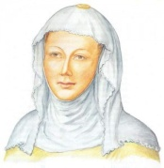
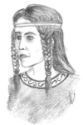
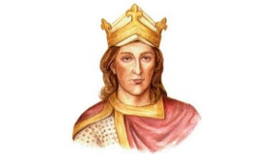
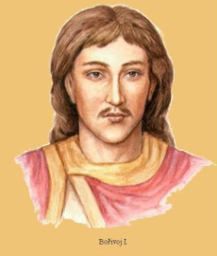
Ludmila
Drahomíra
Obrázek 4 Drahomíra
Vratislav
Obrázek 3 Vratislav
Bořivoj

Obrázek 1 Bořivoj

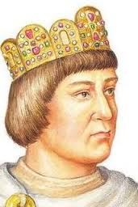
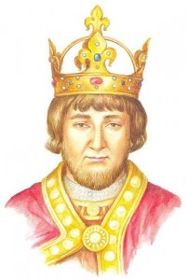
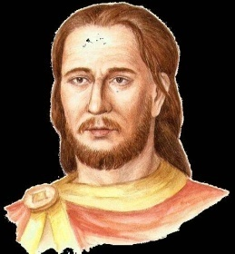
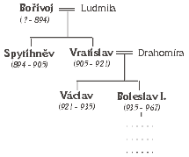
Obrázek 2 Ludmila
Václav

Obrázek 6 Václav
Obrázek 5 Boleslav I.
Spitihněv

Obrázek 7 Spitihněv

Seznam obrázků:
Obrázek 1 Bořivoj 3
Obrázek 2 Ludmila 3
Obrázek 3 Vratislav 3
Obrázek 4 Drahomíra 3
Obrázek 5 Boleslav I. 3
Obrázek 6 Václav 3
Obrázek 7 3

Začátek
Co když to byly jenom mýtusy
Konec

